ΘΕΜΑ 2

ΕΡΩΤΗΜΑ Α
1)Ο γράφος προτεραιοτήτων που προκύπτει:
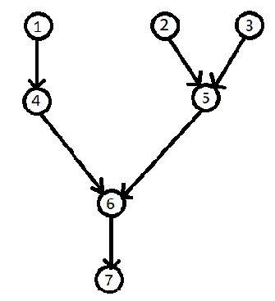
- begin
cobegin
begin
I1;
I4;
end
begin
cobegin
I2;
I3;
coend
I5;
end
coend
I6;
I7;
end

3) var s1, s2, s3, s4, s25, s35, s46, s56, s7: semaphores
begin
s1, s2, s3 = 1, s4, s5, s6 = 0;
cobegin

I1:
down (s1);
up(s4);

I2:
down(s2);
up(s25);

I3:
down(s3);
up(s35);

I4:
down(s4);
up(s46);

I5:
down(s25);
down(s35);
up(s56);

I6:
down(s46);
down(s56);
up(s7);

I7:
down(s7);

ΕΡΩΤΗΜΑ Β
- Ουσιαστικά τα δυνατά αποτελέσματα αυτού του κώδικα με τις απαραίτητες υποθέσεις και σενάρια είναι τα εξής:
Να εκτυπωθεί το Υ, το ΧΥ και το YX
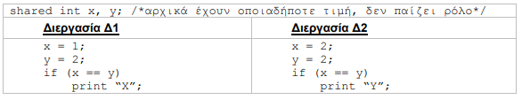

Το σενάριο για να εκτυπωθεί το yx είναι :
Να εκτελεστεί η εντολή χ=1 και απευθείας να διακοπεί η διεργασία 1 και να πάρει τον έλεγχο η διεργασία 2 και να εκτελεστεί μέχρι το τέλους (δηλ. το χ θα έχει τιμή αρχικά 1 και θα γίνει overwrite με την τιμή χ=2. Το y θα είναι ίσο με 2 και το condition της if θα είναι true και θα εκτυπωθεί το y. Όταν τελειώσει η Διεργασία 2 και πάρει τον έλεγχο η Διεργασία 1 θα συνεχίσει από την εντολή y=2, συνεπώς η if θα είναι true και θα εκτυπωθεί και το x

Το σενάριο για να εκτυπωθεί μόνο το y είναι:
Να εκτελεστεί μέχρι το τέλος η Διεργασία 1, δηλαδή το condition της if να είναι false άρα να μην εκτυπωθεί το x. Όταν τελειώσει η Διεργασία 1, θα πάρει τον έλεγχο η Διεργασία 2 και θα κάνει το x=2, οπότε θα περάσει στην if με επιτυχία και θα εκτυπώσει μόνο το y

Το σενάριο για να εκτυπώσει το xy είναι:
Να εκτελεστεί η πρώτη εντολή της Διεργασίας 1 και μετά να πάρει τον έλεγχο η Διεργασία 2 και να ορίσει την νέα τιμή στο x. Όταν γίνει το x=2 θα ξαναπάρει τον έλεγχο η Διεργασία 1 και θα περάσει επιτυχώς απο την If και θα εκτυπώσει το x.
Ύστερα θα ξαναλάβει τον έλεγχο η Διαδικασία 2 και θα εκτυπώσει το y, αφού πλέον το x=2 και y=2;

Αύτα είναι λοιπόν τα πιθανά σενάρια για το παραπάνω πρόγραμμα.

Για να αποφύγουμε όλα τα σενάρια εκτός αυτού που εκπτυπώνει το “ΧΥ” πρέπει να αλλάξουμε το πρόγραμμα:

down(s2);
x=1; x=2;
y=2; y=2;
up(s2); up(s1);
down(s1); down(s4);
if(x==y) if(x==y)
print(“x”); print(“y”);
up(s4);

ΕΡΩΤΗΜΑ Γ

Ο δοσμένος κώδικας εξασφαλίζει σωστά τον αμοιβαίο αποκλεισμό, δηλαδή αποτρέπει την Διεργασία 0 ή 1, εάν κάποια από αυτές είναι ήδη μέσα στην critical region.

Αρχικά θα εξετάσουμε πότε κάθε Διεργασία μπορεί να μπει στην critical region
Η Διεργασία 0 μπορεί να μπει όταν γίνει είτε το

flag[1]==FALSE
είτε το
turn[0]=!turn[1]%2

Όμοια εργαζόμαστε για την Διεργασία 1, η οποία μπαίνει στην critical region

για flag[0]==FALSE
είτε το
turn[0]!=(turn[0]+1)%2

Στις πρώτες γραμμες κώδικα της κάθε διεργασίας:

Στην Διεργασία 0, το flag[0] είναι ίσο με TRUE και το turn[0] = 0
Στην Διεργασία 1, το flag[1] είναι ίσο με TRUE και το turn[1] = 1

Άρα εάν το πρόγραμμα τρέξει με την σειρά
Διεργασία 0(ολόκληρη, χώρις interrupts) -> Διεργασία 1

Η Διεργασία 0 θα φύγει από την repeat noop, αφού το turn[0]!=1
Συνεπώς μπαίνει στην critical region. Όταν βγει από εκέι θα κάνει το flag[0]=FALSE;
και έτσι θα μπορέσει να περάσει απο την repeat noop η Διεργασία 1 και θα μπει στην critical region και μετά το flag[1]=FALSE και έτσι θα μπορεί να μπει η Διεργασία 0 ξανά στην critical region.

Η νέες τιμές των flag και turn είναι:
flag[0]=FALSE
flag[1]=FALSE
turn[0]=0
turn[1]=1

Με βάση αυτές τις τιμές συνεχίζει ο κώδικας και έστω ότι ξεκινάει η Διεργασία 1 .
Θα κάνει το flag[1]=TRUE και το turn[1]=1
οπότε κάντοντας το flag[1] true μπλοκάρει απευθείας την Διεργασία 0 από το να μπει στην critical region και με το flag[0]=FALSE μπορεί να μπει η ίδια στην περιοχή

Ουσιαστικά, θα μπορούσαμε να πούμε πως οι μεταβλητές flag[0] και flag[1] λειτουργούν ώς σημαφόροι αφού όταν το flag[0] = TRUE η Διεργασία 1 κολλάει
και όταν το flag[1]=TRUE η Διεργασία 0 κολλάει επίσης.
Για να γινόταν να μπουν και οι 2 Διεργασίες μέσα στην κρίσιμη περιοχή θα έπρεπε να υπήρχε τρόπος να γίνει το flag[0]=FALSE και το flag[1]=FALSE καθώς βρισκόμαστε πριν τον έλεγχο της repeat. Αυτό είναι αδύνατον, αφού στην αρχή της Διεργασιας 0 το flag[0] γίνεται TRUE και αντίστοιχα στην αρχή της Διεργασίας 1 το flag[1]=TRUE.
Άρα από την αρχή της Διεργασίας 0 μπλοκάρεται η Διεργασία 1 και αντίστοιχα η Διεργασία 0 με το flag[1]=TRUE
Όλα αύτα όμως λειτουργούν και λόγω της ύπαρξης των turn[0], turn[ 1].
Πρακτικά το turn[0] δεν παίρνει άλλες τιμές εκτός από το 0 και το 1 αφού το turn[1] θα είναι 0 ή 1, άρα 0%2=0 και 1%2=1 και όμοια το turn[1] παίρνει τιμές 0 και 1
Λόγω αυτών των μεταβλητών μπορούμε να μπούμε σε μία κρίσμη περιοχή από την πρώτη φορά που εκτελείται κάποια από αυτές τις Διεργασίες.
Εάν είχαμε μόνο τα flags τότε θα έπρεπε να τα ορίσουμε αλλίως ώστε να μπορεί κάποια από τις 2 διαδικασίες να μπει στην περιοχή πράγμα το οποίο λύνεται με την χρήση των turn.
Γενικά σε αυτό το πρόγραμμα τηρείται ο αμοιβαίος “σεβασμός” μεταξύ των Διεργασιών
αφού κάθε φορά η μία “κοιτά” εάν η άλλη χρειάζεται να μπει.

ΘΕΜΑ 3

Πρέπει στα σημεία ??? του κώδικα που μας δίνεται να βάλουμε σημαφόρους οι οποίοι θα κάνουν την δουλεία αφύπνισης στους άλλους μαθητές
Ουσιαστικά εάν ο Μαθητής 1 είναι έτοιμος ενημερώνει τους άλλους 2
εάν όμως οι άλλοι δεν είναι έτοιμοι περιμένει να του στείλουν σήμα.

s12,s13,s21,s23,s31,s32 : semaphores
s12,s13,s21,s23,s31,s32 = 0;

Student 1 Student 2 Student 3

up(s12); up(s21); up(s31);
up(s13); up(s23); up(s32);
down(s21); down(s12); down(s13);
down(s31); down(s32); down(s23);
ΕΡΩΤΗΜΑ Β

semaphore blockOtherInsertions = 1

Insertion()

while(TRUE)
down(blockOtherInsertions);

down(mutex);
count = count + 1;
if(count == 1) down(library);
up(mutex)
Insert_Βook()

down(mutex)
count = count - 1;
if(count == 0) up(library);
up(mutex)

ΘΕΜΑ 4

FCFS – First Come First Serve, προκύπτει το παρακάτω διάγραμμα Gantt.
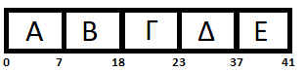
Συνεπώς, οι ζητούμενοι χρόνοι είναι:
- Μέσος Χρόνος Διεκπεραίωσης: Μ.Χ.Δ = 17,6 χρονικές μονάδες
- Μέσος Χρονος Αναμονής: Μ.Χ.Α = 9,4 χρονικές μονάδες

SJF – Shortest Job First, προκύπτει το παρακάτω διάγραμμα Gantt.
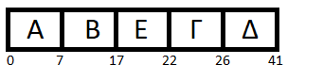
Συνεπώς, οι ζητούμενοι χρόνοι είναι:
- Μέσος Χρόνος Διεκπεραίωσης: Μ.Χ.Δ = 15,4
- Μέσος Χρόνος Αναμονής: Μ.Χ.Α = 7,2

Shortest Remaining Time First, προκύπτει το παρακάτω διάγραμμα Gantt

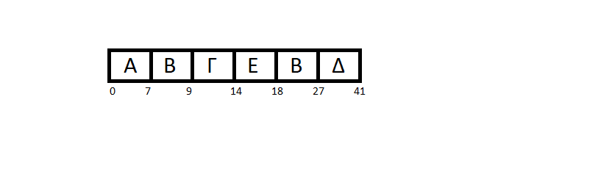
Συνεπώς, οι ζητούμενοι χρόνοι είναι:
- Μέσος Χρόνος Διεκπεραίωσης: Μ.Χ.Δ = 5,6
- Μέσος Χρόνος Αναμονής: Μ.Χ.Α = 13,8

Non-Premitive Priority Scheduling, προκύπτει το παρακάτω διάγραμμα Gantt

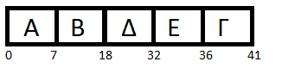
Συνεπώς, οι ζητούμενοι χρόνοι είναι:
- Μέσος Χρόνος Διεκπεραίωσεις: Μ.Χ.Δ = 19,2
- Μέσος Χρόνος Αναμονής: Μ.Χ.Α = 11,0

Round-Robin, προκύπτει το παρακάτω διάγραμμα Gantt

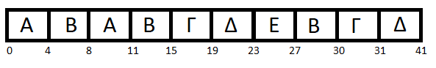
Συνεπώς, οι ζητούμενοι χρόνοι είναι:
- Μέσος Χρόνος Διεκπεραίωσης: Μ.Χ.Δ = 20,4
- Μέσος Χρόνος Αναμονής: Μ.Χ.Α = 12,4

